**Памятка д** **ля родителей**

**«РЕКОМЕНДАЦИИ РОДИТЕЛЯМ ПО ПРОФИЛАКТИКЕ НАРУШЕНИЙ ГОЛОСА У ДЕТЕЙ».**

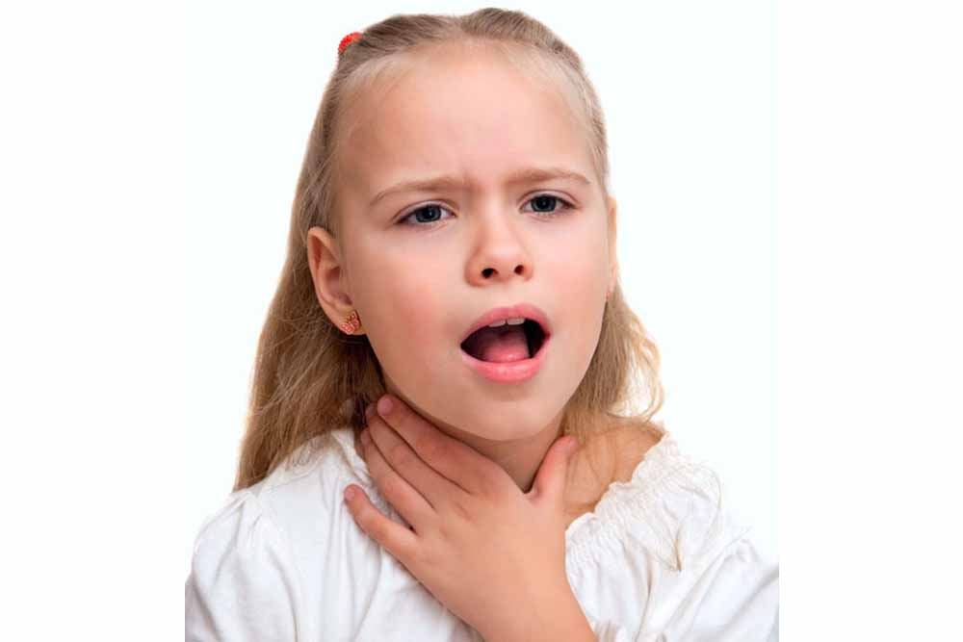 Нарушения голоса оказывают весьма существенное влияние на общее развитие детей, их нервно-психическое состояние, формирование речи, так как голос имеет большое значение в процессе общения.

Детский голосовой аппарат очень хрупкий, нежный, непрерывно растет, изменяется, и чрезмерное напряжение может помешать его нормальному росту.

Детский голосовой аппарат должен развиваться в полном соответствии с развитием всего организма ребенка. Перенапряжение мышц голосового аппарата, громкая речь, крик, визг особенно во время гриппа, ларингита и т.п. всё это может привести к длительной охриплости, осиплости, ослаблению голоса (дисфонии) и развитию «узелков крикунов», а пение и крик после бега или в сильном волнении - может привести к потери голоса – афонии;

***Мероприятия по профилактике нарушений голоса и речи у детей***

1. Следить за здоровьем детей, предохранять детей простудных заболеваний, закаливая детский организм, и приобщать детей к физкультуре и доступным видам спорта.

2. Не выходить разгоряченным (после бани, после подвижных игр) на холодный воздух и при этом разговаривать. В холодную и сырую погоду не следует петь на улице, быстро ходить и бегать, так как во всех этих случаях дыхание происходит через рот.

3. Ограничить и исключить воздействие табачного дыма на нежную слизистую гортани, нежелательное воздействие табачного дыма может приводить к хроническому ларингиту у детей (воспаление слизистой оболочки).

4. Излишняя громкость голоса ведет к перенапряжению голосовых связок, в результате чего могут возникнуть хрипота, слабость голоса. При насморке или малейших признаках охриплости дети должны говорить, как можно тише и меньше, освобождать от пения.

5. Систематические занятия пением, при котором укрепляются голосовые связки, что способствует развитию голосового аппарата. Крикливое пение вызывает перенапряжение голосового аппарата.

6. Следует избегать эмоциональных переживаний.

7. Не злоупотреблять пищей, травмирующей голосовые связки (семечки, сухарики, орешки, сушки, чипсы и т.п.).

*Берегите детский голос!*